***SESIÓN 27. TEXTOS Y PARATEXTOS EN LOS LIBROS INFANTILES (1ª parte)***

Ana Cecilia Villanueva García #20

1.- Paratexto se define como…

Un elemento que ayuda al lector a introducirse a la lectura facilitando las primeras evidencias sobre el contenido del libro.

2.- Usando la información de la antología, elabora un cuadro sinóptico sobre los tipos de paratextos.

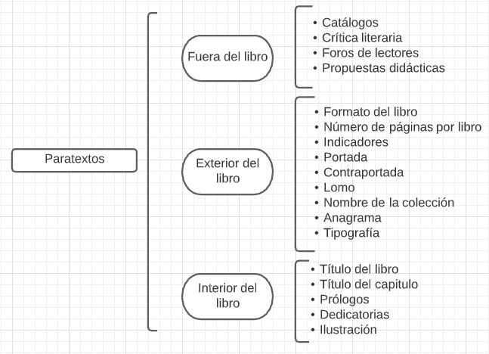

3.- Los paratextos fuera del libro…

Tienen la finalidad a conocer el libro al público.

Los más importantes son:

Los catálogos, la critica literaria, los foros de los lectores o las propuestas didácticas.

4.- Los paratextos fuera del libro tienen el propósito de guiar a los padres y profesores en la elección de un libro para sus niños. Los más importantes son los catálogos, la critica literaria, los foros de los lectores o las propuestas didácticas. Como educadora ¿cuál o cuáles de estos cuatro medios usarías para ayudarte a elegir el libro adecuado para tus alumnos? ¿Por qué?

Los catálogos, porque aparecen editados con esmero, profusión de colores y con más información. Ofrecen datos sobre la edad recomendada del lector, el tema y el argumento, el tipo de protagonista, pero también sobre lo valores que desarrolla o el tipo de competencias que se pueden trabajar en las diferentes clases a partir del libro.